2. Модифікуйте програму так, щоб при потраплянні в «лузу» кульки зникали, а відповідний потік завершував свою роботу. Кількість кульок, яка потрапила в «лузу», має динамічно відображатись у текстовому полі інтерфейсу програми. 10 балів.

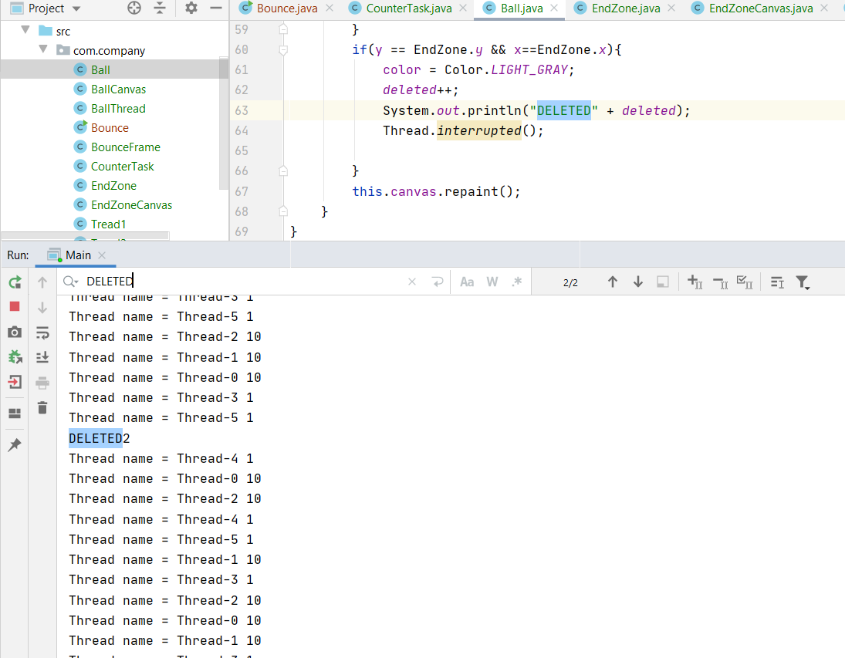

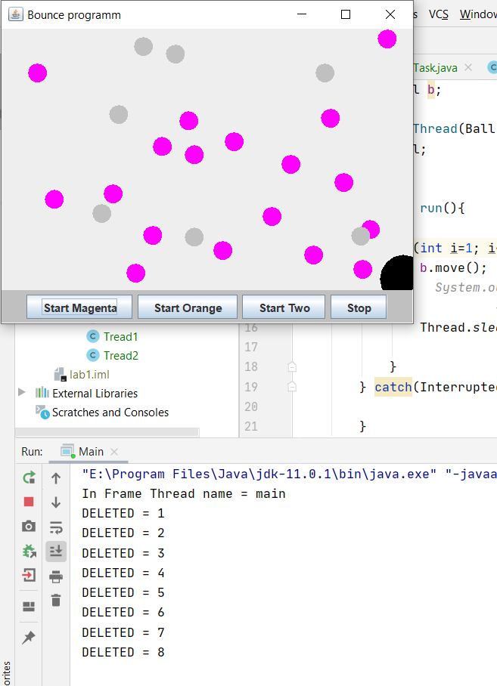

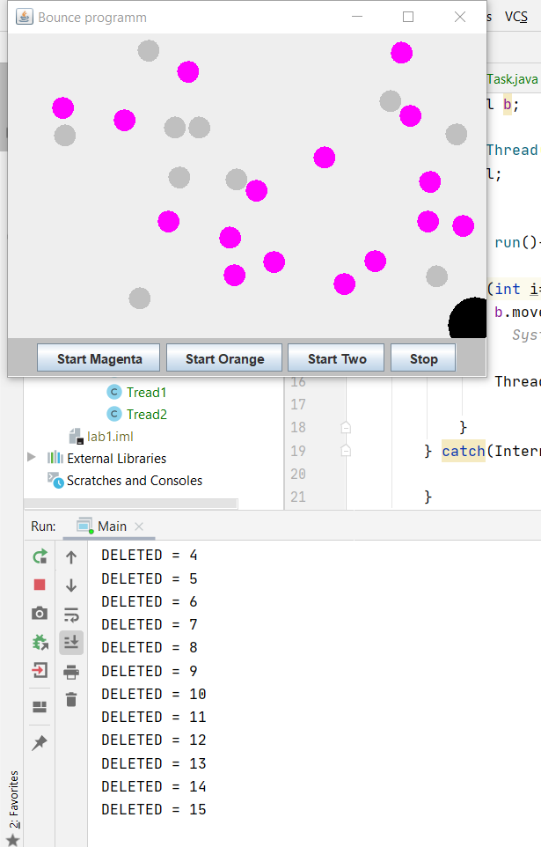

3. Виконайте дослідження параметру priority потоку. Для цього модифікуйте програму «Більярдна кулька» так, щоб кульки червоного кольору створювались з вищим пріоритетом потоку, в якому вони виконують рух, ніж кульки синього кольору. Спостерігайте рух червоних та синіх кульок при збільшенні загальної кількості кульок. Проведіть такий експеримент. Створіть багато кульок синього кольору (з низьким пріоритетом) і одну червоного кольору, які починають рух в одному й тому ж самому місці більярдного стола, в одному й тому ж самому напрямку та з однаковою швидкістю. Спостерігайте рух кульки з більшим пріоритетом. Повторіть експеримент кілька разів, значно збільшуючи кожного разу кількість кульок синього кольору. Зробіть висновки про вплив пріоритету потоку на його роботу в залежності від загальної кількості потоків. 20 балів

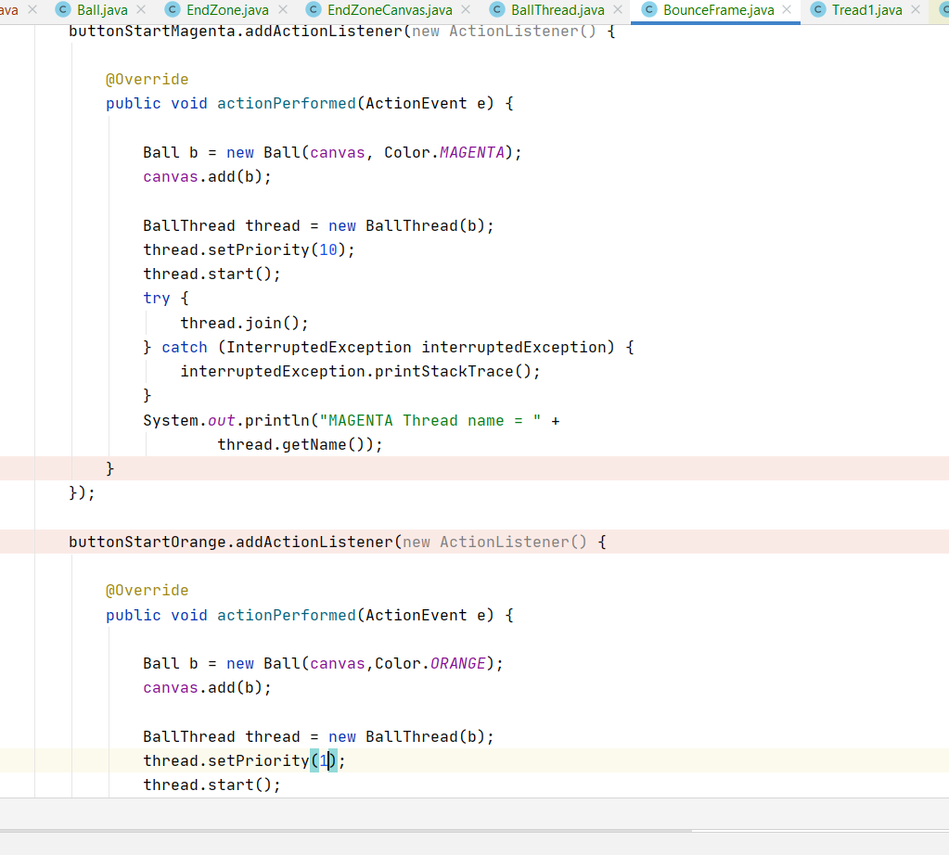

4. Побудуйте ілюстрацію для методу join() класу Thread з використанням руху більярдних кульок різного кольору. Поясніть результат, який спостерігається. 10 балів.

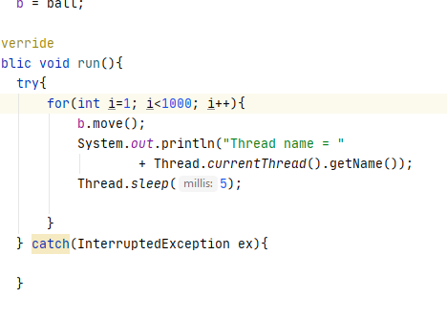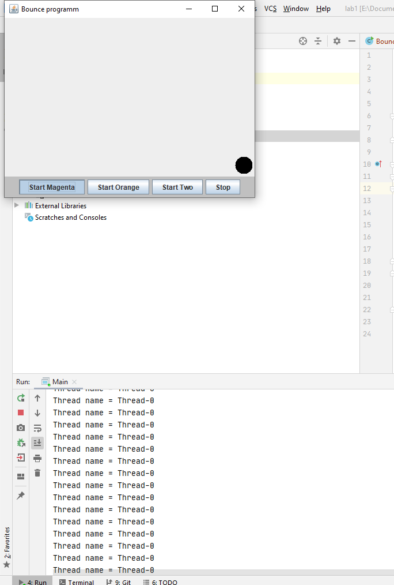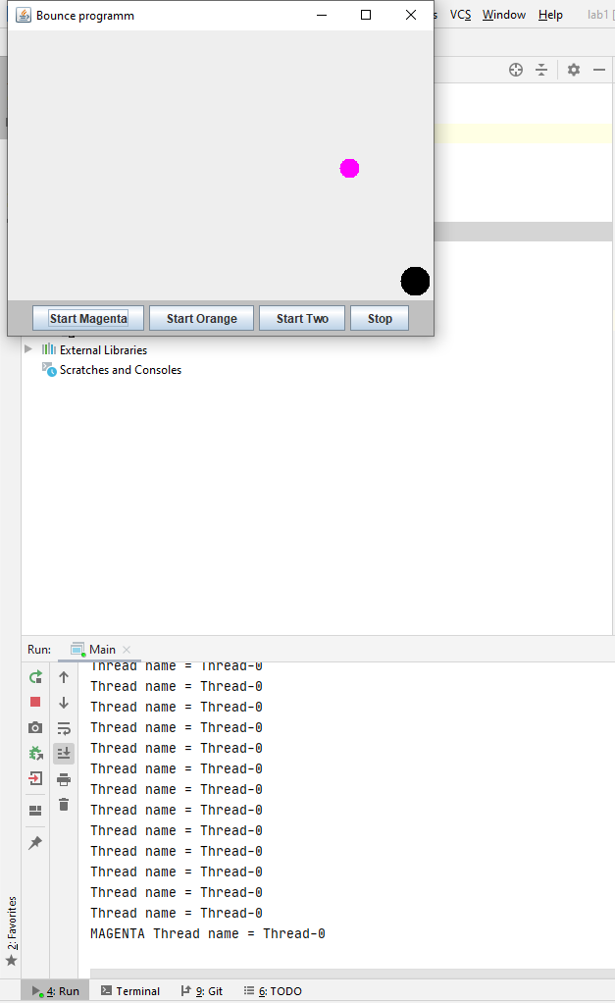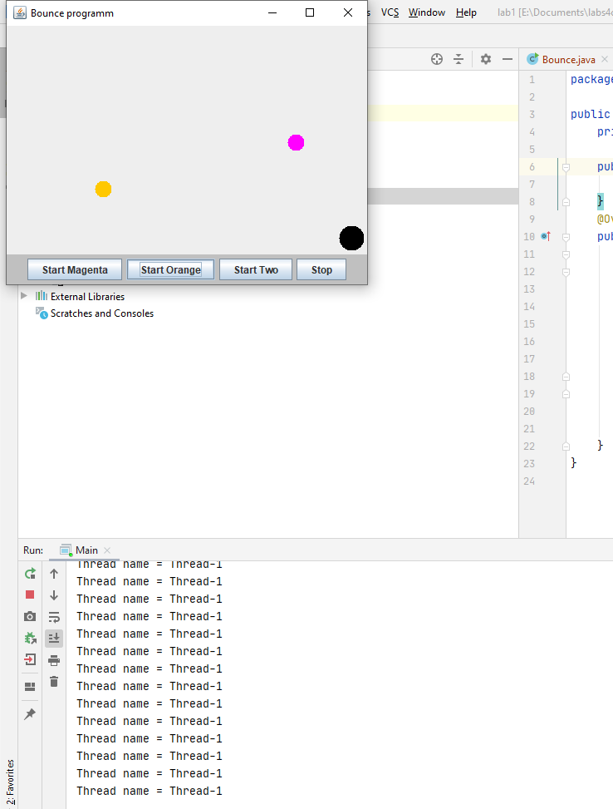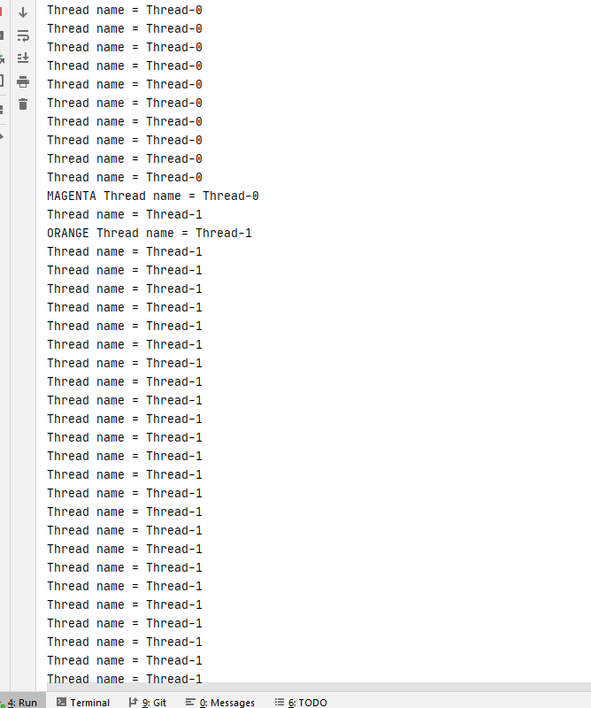

Без join

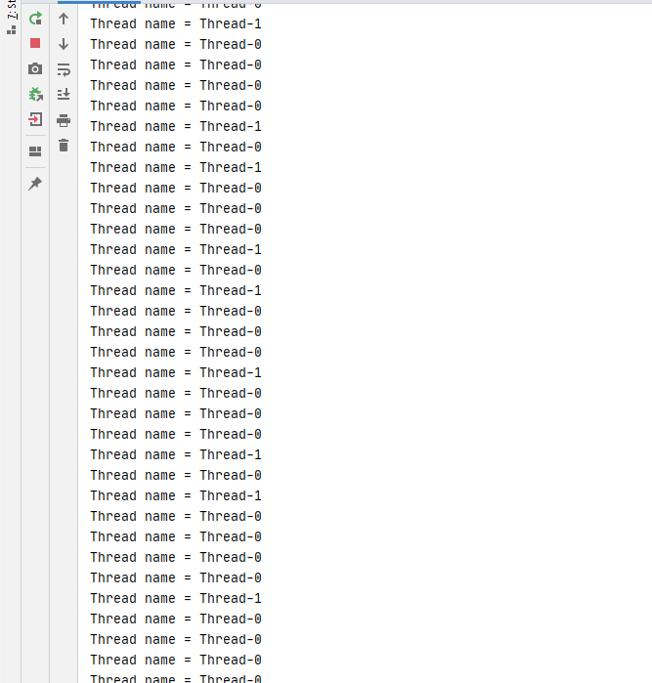

5. Створіть два потоки, один з яких виводить на консоль символ ‘-‘, а інший – символ ‘|’. Запустіть потоки в основній програмі так, щоб вони виводили свої символи в рядок. Виведіть на консоль 100 таких рядків. Поясніть виведений результат. 10 балів. Використовуючи найпростіші методи управління потоками, добийтесь почергового виведення на консоль символів. 15 балів.

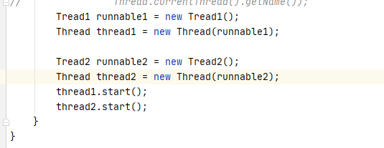

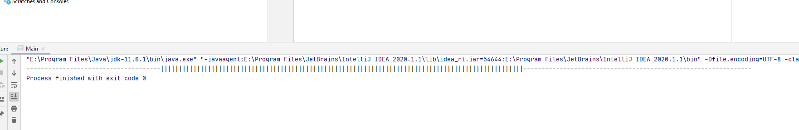

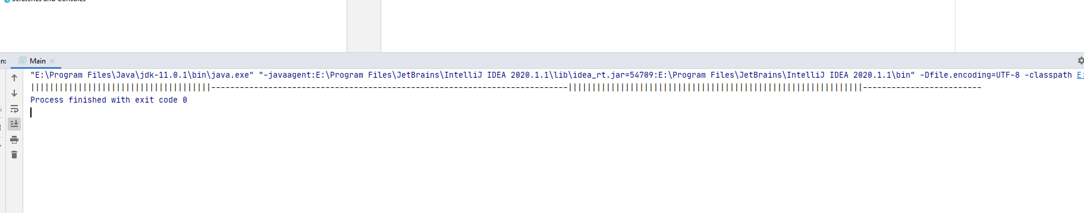

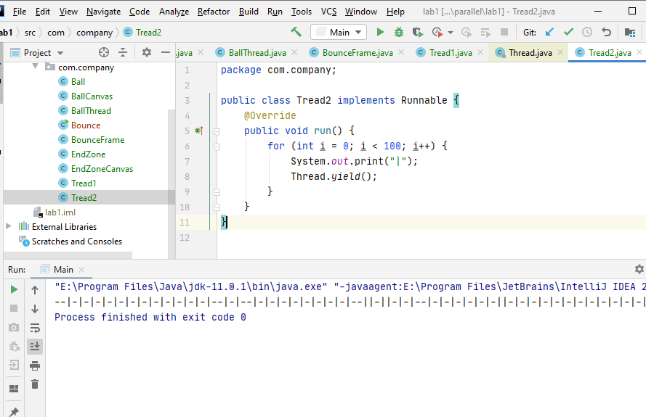

. Створіть клас Counter з методами increment() та decrement(), які збільшують та зменшують значення лічильника відповідно. Створіть два потоки, один з яких збільшує 100000 разів значення лічильника, а інший – зменшує 100000 разів значення лічильника. Запустіть потоки на одночасне виконання. Спостерігайте останнє значення лічильника. Поясніть результат. 10 балів.

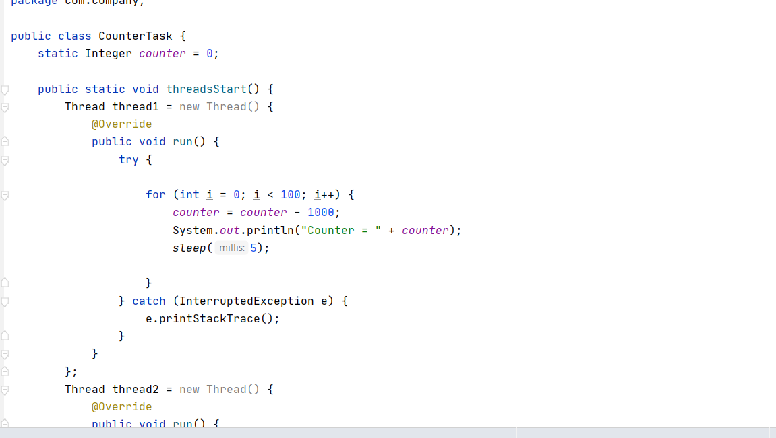

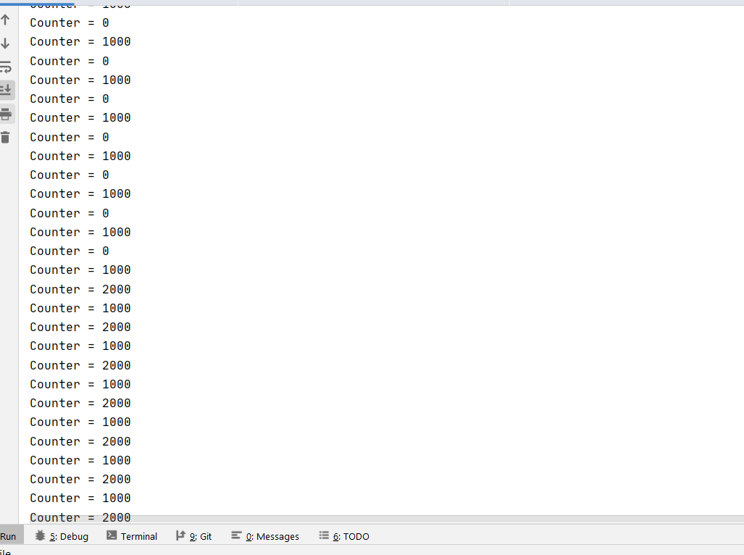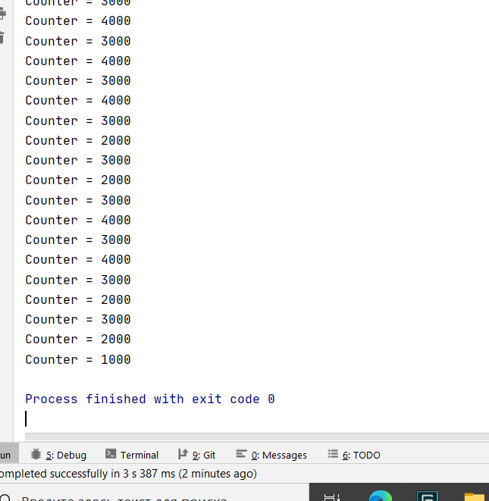

Використовуючи синхронізований доступ, добийтесь правильної роботи лічильника при одночасній роботі з ним двох і більше потоків. Опрацюйте використання таких способів синхронізації: синхронізований метод, синхронізований блок, блокування об’єкта. Порівняйте способи синхронізації. 15 балів

